Visie- en Beleidsplan Bouw!

Schooljaar 2021-2022

Overeenkomst Bouw!: mei 2017 – mei 2022

Basisschool:

Vallend onder SWV De Eem

,

Colofon

Visie en Beleidsplan Bouw!
Aantal pagina’s: 18
Datum: [invullen]

Auteurs:

Voor meer informatie over dit document, kunt u contact opnemen met :

Telefoon:
Fax:
E-mail:

Alle rechten voorbehouden.
Niets uit deze uitgave mag worden vermenigvuldigd en/of openbaar gemaakt door middel van druk, fotokopie, microfilm of op welke andere wijze dan ook, zonder voorafgaande toestemming van SWV De Eem.

© 2022 , SWV De Eem

Inhoudsopgave

Inhoudsopgave
1 Managementsamenvatting 5
2 Samenwerkingsverband-niveau 7
2.1 Inleiding “Bouw! binnen SWV de Eem” 7
2.2 Visie van SWV de Eem 7
2.3 Beleidsdoel(en) 7
2.3.1 Poortwachter 8
2.4 Het werken met Bouw! 8
2.4.1 Screening en selectie 8
2.4.2 Coördinator Bouw! 8
2.4.3 Bouw!-betrokkenen in de school 9
2.4.4 Inzet van ICT 9
2.4.5 Bouw!Plein 10
2.5 Projectsturing 10
2.6 Uitleg projectorganisatie 11
2.7 Verantwoordelijkheden Bovenschoolse Projectgroep Bouw! 11
2.8 Projectgroep 12
3 Schoolniveau 13
3.1 Visie en beleid 13
3.2 Doelen korte termijn (2020-2021): 13
3.3 Doelen lange termijn 13
3.4 Praktische organisatie 13
3.4.1 Verantwoordelijkheid: 13
3.4.2 ICT en accounts: 14
3.4.3 Selectiecriteria 14
3.4.4 Professionalisering en deskundigheid 15
3.4.5 Begeleidingsmomenten 15
3.4.6 Evaluatie 15
3.4.7 Communicatie 16
3.5 Taken en verantwoordelijkheden 16
3.5.1 Wie? 16
3.5.2 Taken en verantwoordelijkheden - toelichting 16
bijlage 1 : Taken en verantwoordelijkheden 18
bijlage 2 : Informatiebrief ouders Bouw! 19

Managementsamenvatting
Wat is Bouw!?
Bouw! is het unieke interventieprogramma waarmee leesproblemen bij risicoleerlingen in groep 2 t/m 4 effectief kunnen worden voorkomen. Het kind leert, de tutor stuurt en de computer wijst de weg. Ouders, grootouders, leerlingen uit hogere groepen, of vrijwilligers fungeren als tutor. Bouw! bestaat uit meer dan vijfhonderd online computerlessen voor het aanleren, oefenen, herhalen en toepassen van de leerstof. Ze zijn voorzien van heldere instructies voor de tutor, zodat er zowel op school als thuis mee gewerkt kan worden. Wetenschappers van de Universiteit van Amsterdam (hierna UvA) hebben aangetoond dat de combinatie van gestructureerde computeroefeningen met gerichte ondersteuning van de tutor, zeer effectief is.
Preventieve aanpak
Een preventieve aanpak helpt leesproblemen voorkomen in plaats van ‘genezen’. De beschreven preventieve benadering met Bouw! stelt scholen in staat vroegtijdig proactief te handelen in plaats van wachten op het ontwikkelen van leesproblemen en achteraf remediëren. De aandacht verschuift naar het tijdig ontdekken van risicolezers en het geven van aangepaste instructie.
Starten midden groep 2, begin groep 3
Uit onderzoek blijkt Bouw! het meest effectief wanneer er halverwege groep 2 gestart wordt (Zijlstra, 2015). Waarom is de vroege start zo belangrijk? Door kleuters met een laag beginnende geletterdheid te laten werken met Bouw! krijgen zij meer zelfvertrouwen en daardoor ook meer motivatie om te leren lezen. Als een kleuter iets moeilijk vindt, zal hij of zij er geen interesse voor ontwikkelen en de activiteiten ook minder actief meedoen of bepaalde taakjes niet kiezen. Sommige kleuters hebben meer expliciete instructie nodig dan andere om goed voorbereid naar groep 3 te gaan. Als een kind eenmaal een leesprobleem heeft is het veel moeilijker om gemotiveerd te blijven en loopt het kind een risico om in een negatieve spiraal terecht te komen. Door vroeg te starten, kun je dit dus voor zijn. De inzet van Bouw! vanaf begin groep 3 is ook onderzocht en effectief gebleken. Dan wordt meestal uitgegaan van de uitkomsten van de herfstsignalering.
Een school kan kiezen om Bouw! op een later moment in te zetten. Zo wordt Bouw! ook ingezet op SBO-scholen. Ook deze inzet blijkt overigens uit de effectiviteitsstudie effectief (zie Regtvoort et al, 2013). De inzet van Bouw! op speciale basisscholen geldt vaak meer als curatief dan preventief. Lexima kent vanaf de zomer 2014 ook cluster 2 en 4 scholen die werken met Bouw! en reguliere basisscholen die Bouw! als een curatief programma inzetten. Ook in deze situatie kan Bouw! effectief zijn. Belangrijk hierbij is dat de school het doel van het programma bij de leerling goed omschrijft in het groepsplan.
Bouw! is bewezen effectief
De effectiviteit van de interventie Bouw! is onderzocht in een 2-jarige studie (Regtvoort, Zijlstra, & Van der Leij, 2013). In dit onderzoek was het percentage zeer zwakke lezers met een dubbel risico op dyslexie gehalveerd na afloop van een afgeronde interventie met Bouw!. Het percentage bovengemiddelde tot zeer goede lezers, met een enkelvoudig risico op dyslexie en na een afgeronde interventie, is verdubbeld. Bij deze laatste groep komen leesproblemen na interventie vrijwel niet meer voor. Geconcludeerd kan worden dat Bouw! leesproblemen helpt voorkomen bij risicoleerlingen in groep 2 tot en met 4.
Goede inzet Bouw! leidt tot minder dyslexie
Het aantal kinderen met ernstige leesproblemen kan flink worden teruggebracht, waardoor het aantal diagnoses dyslexie met ongeveer twee derde kan afnemen. Dat is de uitkomst van het promotieonderzoek van Haytske Zijlstra (Zijlstra, 2015). Haytske onderzocht in een door het ministerie van OCW gesubsidieerde studie het effect van een nieuwe preventieve computerondersteunde interventie. Met als doel ernstige leesproblemen in een zo vroeg mogelijk stadium voorkomen. Het is al langer duidelijk dat kinderen op jonge leeftijd risicokenmerken hebben die duiden op het ontstaan van een leesachterstand. In haar onderzoek volgde Haytske 363 kinderen vanaf groep 2 tot en met groep 6. Met behulp van het door de UvA ontwikkelde computerprogramma Bouw! trainden de kinderen gedurende een tot anderhalf jaar hun leesvaardigheid. De oefeningen starten al in de fase vlak voor het leren lezen. Dit is een andere aanpak dan tot nu toe gebruikelijk, waarbij scholen pas met individuele begeleiding starten als er een leesachterstand is, veelal vanaf groep 4.
Bronnen:
- A. Regtvoort, H. Zijlstra & A. van der Leij (2013). The effectiveness of a 2-year supplementary tutor-assisted computerized intervention on the reading development of beginning readers at risk for reading difficulties: a randomized controlled trial. Dyslexia, 19 (4), 256-280. doi: 10.1002/dys.1465
- A.H. Zijlstra (2015, November 25). Early grade learning: The role of teacherchild interaction and tutor-assisted intervention. Universiteit van Amsterdam (172 pag.). Supervisor(s): prof.dr. D.A.V. van der Leij & dr. H.M.Y. Koomen.
- Korf, M. (2012). Een kwalitatieve analyse van de schoolfactoren die samenhangen met een succesvolle implementatie van bouw!: een vroegtijdige computergestuurde tutor ondersteunende interventie voor leerlingen met risico op leesproblemen. (Masterscriptie, Universiteit van Amsterdam)
- Kwaliteitsinstituut Dyslexie en Nationaal Referentiecentrum Dyslexie, www.kwaliteitsinstituutdyslexie.nl

Samenwerkingsverband-niveau

Inleiding “Bouw! binnen SWV de Eem”
Het visie- en beleidsplan met betrekking tot Bouw! is deel van de aanpak en werkwijze beschreven in het projectplan ‘Aanpak Dyslexie regio de Eem’. De gemeenten en het samenwerkingsverband hebben afspraken gemaakt over de uitvoering van de dyslexiezorg in de regio. Het implementeren van Bouw! is een onderdeel van de aanpak.

Visie van SWV de Eem
Uitgangspunt voor SWV de Eem is dat leerlingen met lees- en spellingproblemen zo vroeg mogelijk, en waar mogelijk preventief, worden ondersteund. Dat betekent dat SWV de Eem een preventief arrangement biedt dat bij eerste vermoeden van dyslexie wordt ingezet. Zo proberen we in regio Amersfoort met inzet van Bouw! in de ketenaanpak dyslexie om het percentage dyslexieverklaringen terug te dringen naar de wetenschappelijk verwachte 3,6%.

Beleidsdoel(en)
In de regio is de intentie uitgesproken om de aanpak van dyslexie meer in gezamenlijkheid van onderwijs en zorg vorm en inhoud te geven. Een gezamenlijke aanpak leidt tot verhoging van de kwaliteit van de interventies in het leesonderwijs.

Naast vroegtijdige interventies is er een gezamenlijke opdracht om de dyslexiezorgketen goed vorm te geven waarbij innovatie, kosten en kwaliteit centraal staan zodat er duurzame dyslexiezorg geboden kan worden.
Het interventieprogramma Bouw! is een passende interventie binnen de totale aanpak van dyslexiezorg in de regio. Daarnaast is Bouw! een interventie op ondersteuningsniveau 3 en opgenomen in het protocol leesproblemen en spellingsproblemen.
De scholen zijn getraind en hebben Bouw! ingevoerd/geïmplementeerd binnen de aanpak lees-en spellingsproblemen op de school. De school is verantwoordelijk voor het opstellen van het beleid en de werkwijze rondom Bouw!. Het samenwerkingsverband gaat ervan uit dat de scholen het belang van de inzet van Bouw! zien binnen de preventieve aanpak van de lees- en spellingsproblemen binnen de school.

Poortwachter
De koppeling van Bouw! aan de school wordt als maatwerk geleverd en houdt rekening met de wet op de privacy. In de werkwijze rondom dyslexie in de regio wordt er ingezet op een preventieve aanpak. Naast de inzet van Bouw! zal SWV de Eem de poortwachtersfunctie krijgen. De behandeling van kinderen met ernstig vastgestelde EED is primair de verantwoordelijkheid van de dyslexiezorg, maar door één aanmeldingsloket te realiseren wordt de monitoring van de dyslexiezorg meer gewaarborgd. Op basis van diverse rapportages, waar de informatie van Bouw! er één van is wordt er gestreefd naar een significante afname van dyslexiezorg-aanvragen in de regio over 5 jaar.
De scholen van SWV de Eem dragen primair de verantwoordelijkheid voor het aanleren van de lees- en spellingsvaardigheid, dus ook voor het voorkomen en verminderen van leesproblemen. Door het programma Bouw! in te zitten wordt er gerichte, langdurige en individuele hulp geboden aan jonge leerlingen met risico op leesproblemen. Uit onderzoek en evaluatie in de jaren (2017-2021) moet blijken dat de scholen deze inzet hebben geleverd. SWV de Eem onderzoekt en evalueert of op de juiste wijze het programma Bouw! is gehanteerd, om zo het hoogst haalbare effect na te streven voor de leerlingen. Daarnaast zal er gemonitord worden of er met de inzet van o.a. Bouw! een kostenbesparing optreedt in het kader van de jaarlijkse instroom in de dyslexiezorg in de regio.

Het werken met Bouw!

Screening en selectie
Voor de selectie van de Bouw!-leerlingen wordt gericht op:
- In groep 2 worden leerlingen gescreend met een gedegen instrument (bijv.
Anneke Smits toets). Samen met de IB’er wordt gekeken wie in aanmerking
komt voor Bouw!.
- Op basis van de herfstsignalering in groep 3 (of op een vergelijkbaar moment) worden extra leerlingen geselecteerd voor het werken met Bouw!.
- Gericht wordt op de inzet van Bouw! voor de zwakste 25% van de leerlingen op school. Bij een hoger selectiepercentage wordt gekeken naar de intensivering van groepsaanbod.

Coördinator Bouw!
De coördinator Bouw! is de spil in de implementatie van Bouw! binnen de school. Deze:
- Weet welke wetenschappelijke, inhoudelijke en praktische aspecten er spelen rondom Bouw! en heeft de Bouw! Vaardigheidstraining van Lexima gevolgd
- Is in staat om in samenwerking met de IB’er op een effectieve wijze leiding te geven aan de implementatie en borging van het programma Bouw! binnen de school;
- Kent de achtergrond van dyslexie en weet hoe risicoleerlingen worden gesignaleerd;
- Heeft inzicht in de theoretische uitgangspunten van Bouw! en kent de structurele opbouw van het programma;
- Weet tutoren op de juiste wijze te betrekken;
- Is in staat om schoolteam en ouders te betrekken en betrokkenen te motiveren.

Bouw!-betrokkenen in de school
Voor het werken met Bouw! op de scholen is het nodig dat er diverse betrokkenen getraind worden: coördinatoren Bouw!, (leerling)tutoren, vrijwilligers, leerkrachten en onderwijsondersteuners. Er wordt verwacht dat de leerkrachten van de groepen 2, 3 en 4 kennis hebben van het programma Bouw!. De IB’er (wanneer deze niet zelf Bouw! Coördinator is) houdt zicht op de gestelde doelen en de inzet van Bouw!, en acteert waar nodig.

Bouw! Coördinatoren volgen de Bouw! Vaardigheidstraining (een dagdeel). Indien nodig volgt de IB’er of de Bouw! Coördinator de Bouw! Beleidstraining, wanneer er nog geen beleid aanwezig is op schoolniveau.

Onderwijsprofessionals betrokken bij Bouw! op hun school kunnen zich individueel of met een collega opgeven voor de trainingen Bouw! die in Leusden gegeven worden. Informatie bekijken en opgeven voor een training kan via de website van Lexima. Je kunt je inschrijven voor alle trainingen onder het kopje ‘Preventie’. De trainingen worden aangeboden door SWV de Eem. Zet in het opmerkingenveld: ‘Scholing SWV de Eem, geen factuur’.

Inzet van ICT
Door de juiste inzet van ICT in het primaire proces zorgt de school ervoor dat:
- De motivatie om te leren toeneemt;
- De leerprestaties verbeteren;
- Het leerproces efficiënter wordt.

Het streven is dat alle scholen de juiste ICT-omgeving hanteren om met Bouw! te kunnen werken. Wanneer er zich ICT gerelateerde problemen voordoen worden deze, daar waar mogelijk, door de scholen verholpen.
Er is sprake van een zgn. open licentie waarbij een onbeperkt aantal leerlingen, zowel op school als thuis gebruik kunnen maken van Bouw!.
Voor een optimale werking kan het beste gebruik gemaakt worden van de Google Chrome browser. Overige systeemeisen kunnen hier gecontroleerd worden:
https://www.lexima.nl/support/bouw-support

Bouw!Plein
In Lexipoort is een Bouw! Plein waar begeleiders tips, tools en informatie kunnen vinden over het inzetten van Bouw!. Onderwerpen als de oefenfrequentie, ouderbetrokkenheid, praktische organisatie, rol van de tutor en het signaleren en selecteren van risicoleerlingen worden er belicht.
Na het inloggen op Lexipoort kun je het Bouw! Plein vinden onder het kopje informatieplein of Bouw! Plein.
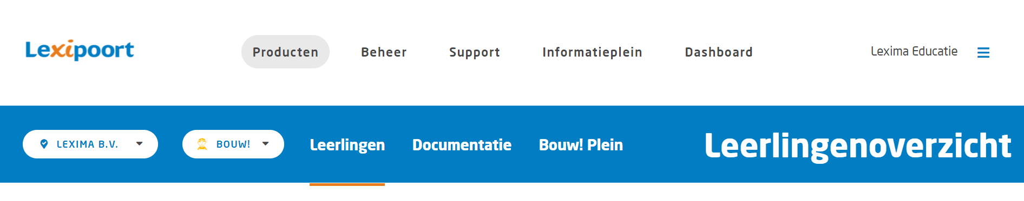

Projectsturing
Lexima biedt een totaalaanpak voor het beheer van de Bouw! online leeromgeving, trainingen en projectbegeleiding. Er wordt een overeenkomst aangegaan voor 5 jaar (2017-2022). Het betreft een gezamenlijk project van het SWV de Eem en Lexima (uitgever Bouw!). Een wederzijdse inspanningsverplichting met als eindresultaat: succesvol partnership en optimaal resultaat voor leerlingen, leerkrachten en SWV de Eem. Bouw! wordt bovenschools aangeboden, waarbij individuele scholen met een (van bovenaf richtinggevend) implementatieplan kunnen vormgeven hoe het programma op de eigen school wordt ingezet.

Uitleg projectorganisatie
De projectorganisatie omvat een Bovenschoolse projectgroep, een Bouw! Coördinator per school en een Bouw! werkgroep per school. De eindgebruikers zijn de risicoleerlingen uit groep 2 en 3 die begeleid worden door Bouw! Tutors (ouders, leerlingen, vrijwilligers).
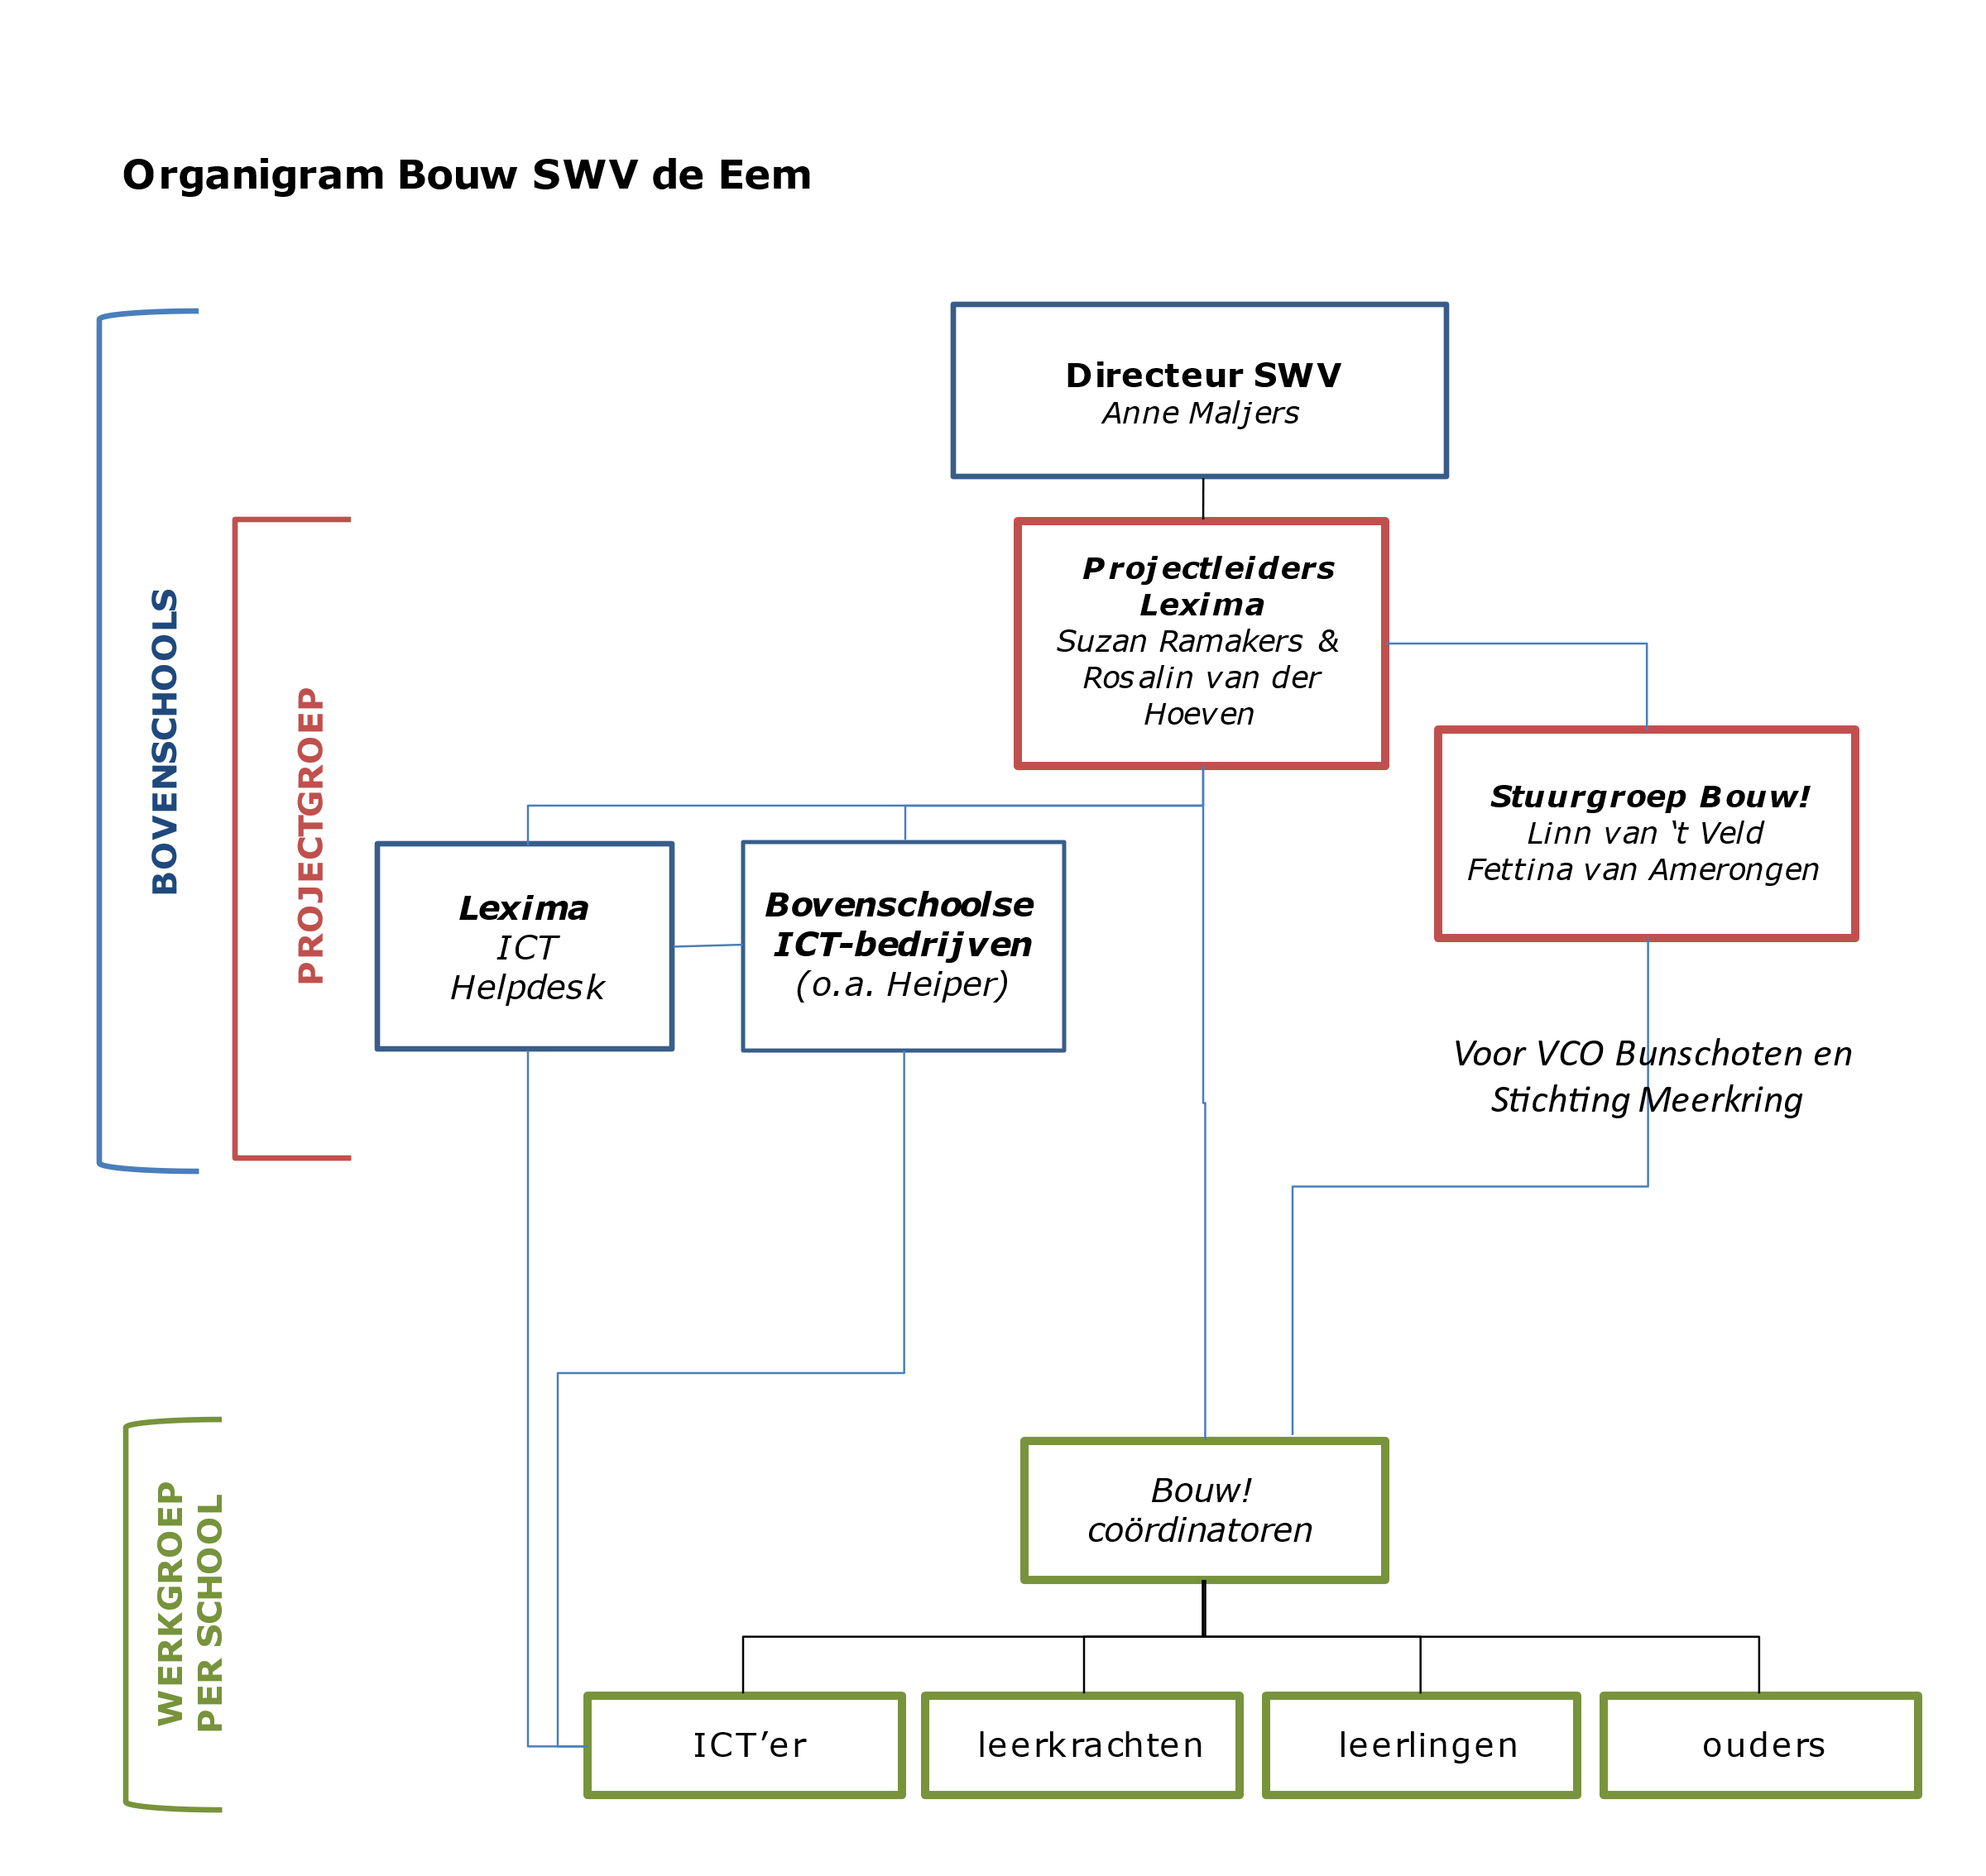
Figuur 2 - Projectorganisatie

Verantwoordelijkheden Bovenschoolse Projectgroep Bouw!
De projectgroep heeft als taak om de implementatie te verzorgen en zij communiceren met de deelnemende scholen:
- Samenwerking stimuleren, breed draagvlak creëren en enthousiasmeren.
- Alle organisatorische zaken regelen: wie, wat, waar, wanneer.
- Aanspreekpunt voor de contactpersonen van de deelnemende scholen.
- Onderzoek QuickScan nulmeting en nameting organiseren.
- Knelpunten signaleren, inventariseren en oplossingen vinden.

Projectgroep
De projectgroep bestaat uit de volgende personen:
Projectleider SWV de Eem en Lexima: Suzan Ramakers & Rosalin van der Hoeven (contactpersoon overige scholen)
Projectmedewerker: Fettina van Amerongen (Scholen in Bunschoten)
Projectmedewerker: Linn van ‘t Veld (Scholen Meerkring)
ICT-coördinator: Heiper

Schoolniveau
Lees de doelen en verwachtingen van SWV de Eem terug op pagina X-X, zodat het schoolbeleid aansluit bij de doelen van SWV de Eem.

Visie en beleid
Omschrijf hier de visie van de school ten aanzien van signalering, preventie en interventie bij leesproblemen en dyslexie rekening houdend met de schoolpopulatie. Beschrijf expliciet hoe Bouw! hierin past.

Doelen korte termijn (2020-2021):
Beschrijf de doelen voor het lopende schooljaar.
Wanneer is dit beleid klaar? Wie maakt dit beleid? Met wie wordt dit beleid geëvalueerd? Hoe wordt dit beleid gecommuniceerd? Denk ook aan het inlichten van collega’s en mr. Wanneer wordt dit gecommuniceerd?
Denk daarnaast aan praktische zaken als het trainen van tutoren, opleiden van deskundigen binnen de school, op de hoogte houden van de betrokkenen, opnemen Bouw! in het leesplan.
Maar ook resultaten die men wil behalen met inzetten van Bouw! bij leerlingen, betrokkenheid team, etc.

Doelen lange termijn
Beschrijf wat je in de komende 3-5 jaar wilt bereiken met de inzet van Bouw!. Denk weer aan praktische zaken, als het trainen van tutoren, opleiden van deskundigen binnen de school, op de hoogte houden van de betrokkenen, opnemen Bouw! in het leesplan. Maar ook resultaten die men wil behalen met inzetten van Bouw! bij leerlingen, hoe implementeer en borg je Bouw! binnen je schoolorganisatie, etc.

Praktische organisatie

Verantwoordelijkheid:
Wie is Bouw! coördinator binnen de school? Hoe komt deze Bouw! coördinator aan voldoende (praktische) kennis? Wie geeft instructie aan tutoren? Wie houdt het schoolteam betrokken? Hoe? Waar kan een tutor naartoe met vragen? Wanneer?

Maar ook: welk budget er wordt vastgesteld voor het continueren en borgen van het project, hoeveel taakuren de werkgroepleden krijgen.

ICT en accounts:
Wie beheert de accounts in Lexipoort? Wie maakt de leerlingaccounts aan? Wie monitort de abonnementen Bouw!? Wie controleert de systeemeisen op school? Als het Bouw! oefenmoment door ICT niet goed functioneert, wat dan?

Wie inventariseert hoeveel accounts er al zijn aangemaakt? Wie verwijdert inactieve accounts?

Benoem waar de computers/laptops/tablets staan op school en om hoeveel apparatuur het gaat.

Wie is verantwoordelijk voor het vervangen/onderhouden van computers/laptops/tablets en koptelefoons/muis/muismatten.

Systeemeisen:
Voor de meest actuele informatie wordt verwezen naar de website (www.lexima.nl/bouw).
Controleer de systeemeisen op https://www.lexima.nl/support/bouw-support
Geef aan wat de gangbare browser op school is en hoe men Bouw! het eenvoudigst kan gebruiken in deze browser.

Accounts aanmaken:
Zie document ‘Instructie aanmaken leerling-licenties Bouw!.
Deze informatie is te vinden in de handleiding van Bouw!: http://download.lexima.nl/Documentatie/Lexipoort/Handleiding%20Lexipoort%203.2%20maart%202021.pdf in hoofdstuk 3, pagina 8.

Selectiecriteria
Signaleren van leesproblemen in groep 2 en 3
Welke signaleringstoets(en) worden in groep 2 en 3 door wie, wanneer afgenomen en geregistreerd?

Welke (overige) risicofactoren worden meegenomen bij de signalering en hoe worden gegevens aangeleverd van ouders? Voorbeeldbrief in bijlage.

Welke leerlingen komen wanneer in aanmerking voor Bouw!? Wie beslist? Uitzonderingen mogelijk? Voorbeeld: Het kan voorkomen dat er een enkele keer een leerling is die misschien niet precies binnen de opgestelde criteria valt, maar door een combinatie van een aantal andere factoren toch baat zou kunnen hebben bij Bouw!. Dan is het fijn wanneer hier staat dat die uitzondering mogelijk is en wie dit dan beslist.

Professionalisering en deskundigheid
Hoe worden Bouw! Tutoren opgeleid Hoe zit het met toekomstige ouders, nieuwe tutoren?

Hoe zit het met toekomstige ouders, nieuwe tutoren? Wanneer vindt deze instructie plaats?

Begeleidingsmomenten
Wanneer wordt er met Bouw! gewerkt? Hoeveel keer wordt er op school geoefend met Bouw! en hoe vaak thuis? (Zie afspraken in document ‘Bouw snel aan de slag’)

Wie worden er ingezet als tutor?

Hoe wordt omgegaan met de tussentijdse toetsen in Bouw!? Wanneer worden deze afgenomen?

Wat gebeurt er in vakanties? Benoem expliciet het advies vanuit school voor de inzet in de zomervakantie (wordt er geoefend in de vakantie? Hoe om te gaan met de tussentijdse toetsing)?

Evaluatie
Wanneer wordt geëvalueerd met de betrokkenen (leerling, tutoren, ouders), wanneer worden behaalde resultaten gedeeld met het schoolteam, wanneer worden behaalde resultaten teruggekoppeld met de directie en het schoolbestuur?

Hoe wordt de evaluatie vastgelegd (denk aan evaluatie met leerkrachten, ouders, leerlingen en tutoren)?

Wat wilt u voor de evaluatie van de oefenmomenten weten van de betrokkenen?

Wanneer worden de vorderingen van de leerling bekeken? Naar welke items wordt er gekeken?

Beschrijf ook hoe of wanneer de Bouw! coördinator van de werkgroep met de directie het Bouw!project evalueert en nieuwe doelstellingen formuleert in het Jaarplan.

Communicatie
Hoe en wanneer wordt gecommuniceerd met ouders van leerlingen en tutors?

Hoe en wanneer wordt gecommuniceerd met medeleerkrachten en andere betrokkenen op school?

Wat en wanneer wordt er extern gecommuniceerd (nieuwsbrief, website, lokale media, ouderavond?)

Taken en verantwoordelijkheden

Wie?
Werkgroep Bouw! (+ naam school toevoegen)

Naam 1e contactpersoon: ......... + functie + mailadres + telefoonnummer
Naam 2e contactpersoon: ......... + functie + mailadres + telefoonnummer
Naam 3e contactpersoon: ......... + functie + mailadres + telefoonnummer

Taken en verantwoordelijkheden - toelichting
Bouw! Coördinator
Voor het slagen van het project is een goede communicatie belangrijk. Daarom is de Bouw! Coördinator aanspreekpunt voor leerkrachten, ouders, tutoren en leerlingen. Bouw! Coördinatoren selecteren (in samenspraak met de betreffende leerkracht) de leerlingen die in aanmerking komen voor het programma Bouw!. Zij zijn aanspreekpunt voor de organisatie van de trainingen en zij zullen informatieavonden voor ouders en leerlingen organiseren. Daarbij organiseren Bouw! coördinatoren tussentijdse evaluaties voor de leerlingen en tutoren. Er wordt regelmatig geëvalueerd door de werkgroep op school, zodat eventuele bijstelling in de organisatie mogelijk is.

Advies is om op een school ook een schaduw-bouwcoördinator aan te stellen. Indien door onvoorziene omstandigheden de contactpersoon uitvalt, kan de implementatie van het project Bouw! binnen de eigen school voortgezet worden.
ICT’er
Taak: technische randvoorwaarden creëren, contact met de ICT-er van de Projectgroep Bouw!, assistentie bij technische vragen en ondersteuning bij trainingen.
Gemotiveerde leerkrachten
Afhankelijk van de omschreven inzet. Eventueel kunnen zij de leerlingen binnen de groep ondersteunen, helpen bij het screenen van de leerlingen, afnemen van de toetsen en eventueel oefenen met de leerling.
Gemotiveerde ouderejaarsleerlingen, ouders en andere tutoren
Tutoren kunnen door het volgen van een instructie succesvol met het programma werken.
Ouders kunnen hun kind ondersteunen in Bouw! door met hun eigen kind te oefenen. Dit kan thuis en/of op school. Door op school te werken zou de tutor ook meerdere leerlingen kunnen ondersteunen. Ouders kunnen ook andere ouders enthousiasmeren.
Ouderejaarsleerlingen kunnen een jongere leerling ondersteunen door een x aantal keer in de week te ondersteunen. De keuze voor de inzet van een ouderejaars- leerling als tutor is afhankelijk van het beleid van de school en schema van de ouderejaars-leerling. Een ouderejaarsleerling moet in staat zijn om de teksten uit het programma te lezen. Meestal wordt gewerkt met leerlingen uit groep 6 of verder.
Leerlingen
De leerlingen worden begeleid door de tutoren. Het doel van het programma is om de leerling zo effectief als mogelijk te laten oefenen, zodat zoveel mogelijk effectieve leertijd geboekt kan worden. De leerling wordt daarom zo veel als mogelijk betrokken bij de evaluaties en tussentijdse gesprek(-jes).

bijlage 1 : Taken en verantwoordelijkheden
Invulschema

Kruis in het onderstaande schema aan wie de rol van de Bouw! coördinator vervult en welke taken daaronder vallen. Vul dit ook in voor de ICT ‘er, leerkracht, en tutor(en).

 | Selectie Bouw! leerlingen | Beheerder Lexipoort | Systeem-eisen | Monitoring Bouw! leerlingen | Evaluatie-gesprekken | Instructie tutoren | Oefenen met Bouw! | Afname Bouw! toetsen
Bouw! coördinator + naam persoon
Tutor
Leerkracht + naam persoon
Leerkracht + naam persoon
ICT’er + naam persoon

bijlage 2 : Informatiebrief ouders Bouw!
[LOGO SCHOOL]

,

Informatie voor de gebruikers van Bouw!

Geachte ouder/verzorger,

Uw kind zit in groep 2 en wij doen ons uiterste best om hem/haar dit jaar goed aanvankelijk leesonderwijs te geven. Uw kind zal hiervoor gaan werken met het programma Bouw!. Wij hopen hiermee dat uw kind goed voorbereid en zelfverzekerd aan groep 3 kan beginnen. Wij zijn erg enthousiast over het programma. Het programma is effectief gebleken en is ook leuk om te doen!

Bouw! heeft ruim 500 lessen, die we allemaal zullen doorlopen. Uw kind gaat via deze lessen op spelenderwijze met letters, klanken en woorden oefenen. Het tempo zal daarbij voor iedereen anders zijn, Bouw! past zich aan het niveau van het kind aan.
We gaan keer per week oefenen. Vanaf gaan we starten.

Wij willen u graag betrekken bij het leesproces van uw kind, hoe pril dit ook nog is. Op organiseren we een waarbij we meer vertellen over de interventie en we zullen het programma laten zien. Wij zien u graag op .

Op www.youtube.nl kunt u alvast een film bekijken met uitleg over hoe u thuis kunt oefenen met uw kind. Zoek hiervoor op: Lexima tutorinstructie.
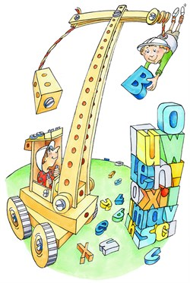
Heeft u nog vragen, dan horen we het graag!

Met vriendelijke groet,

+

bijlage 3 : VOORBEELD INVESTERING BOUW! COÖRdinator
De tijdsbesteding is per week en is gebaseerd op een berekening van 6 leerlingen per groep. In dit voorbeeld is de Bouw! Coördinator ook IB-er. Hoe dit er in praktijk uitziet verschilt per school. Per hoofdtaak staat er gespecificeerd hoeveel tijd het per week kost. Daarnaast staat er bij sommige subtaken gespecificeerd dat zij een aantal keer per jaar extra tijd vereisen. Als er geen tijdspecificatie staat, kosten ze geen (extra) tijd. Wanneer er in het groen iets onder een taak staat, betekent dit dat de taak ook uitbesteedbaar is aan bijv. een onderwijsassistent.
De Bouw! coördinator is eindverantwoordelijk voor o.a. de volgende zaken:
Communicatie (30 min wekelijks):
- Leerlingen:
  - Evalueren (2x per jaar 5 minuten per leerling)

- Ouders:
  - Instructie (1-2x per jaar extra tijd)
  - Tussentijdse updates
  - Evalueren tijdens 10-minutengesprekken

- Team:
  - Instructie
  - Aansturing/supervisie van uitvoering door bijv. onderwijsassistent
  - Leerkrachten op de hoogte houden
  - Aanspreekpunt voor vragen
  - Promoter Bouw!
  - Evaluatie in groepsbesprekingen
  - Evaluatie met werkgroep Bouw! op school

- Tutoren:
  - Instructie (1-2x per jaar extra tijd)
  - Koppels tutor-leerling maken
  - Oefenrooster maken
  - Evalueren (2x per jaar half uur)

Toetsafname (15 min wekelijks)

Lexipoort (15 min wekelijks):
- Aanmaken nieuwe accounts (2x per jaar na nieuwe selectie 30-60 min)
- Beheer accounts
- Monitoren resultaten

Selectie van leerlingen voor Bouw!:
- In overleg tussen IB/leesspecialist en leerkracht bij groepsbesprekingen

